一、所需评价指标如下：
二、各评价指标公式如下

①抗菌药物使用率：
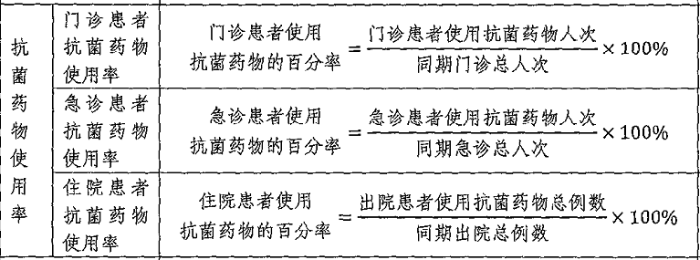

②住院患者抗菌药物静脉输液占比

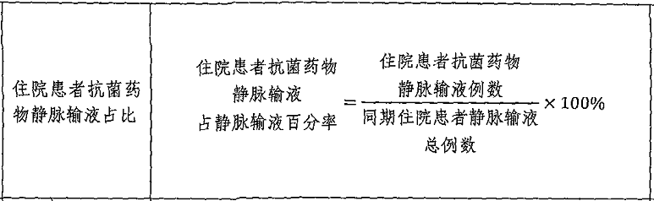
备注：静脉输液是指：给药途径为静滴、静脉滴注，溶媒量≥50ml的药物。

③静脉输液使用率

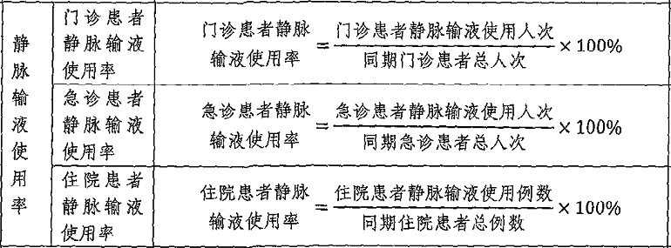
④住院患者静脉输液平均每床日使用袋（瓶）数

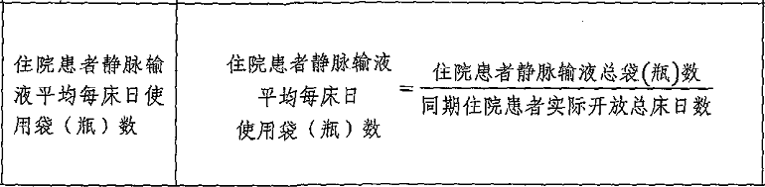

⑤住院患者抗菌药物使用强度（已有）

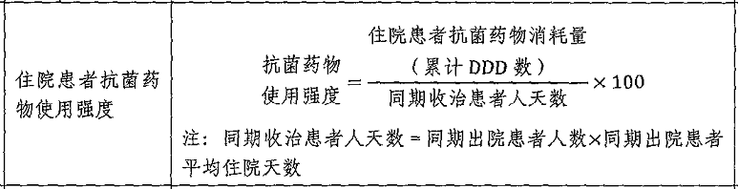

三、所有查询的菜单存放于《药库》系统的《报表》--《自定义报表》。

